**«Учитель против класса»**

*Возможные цели: ответы на вопросы, возникшие во время выполнения домашнего задания, мотивация, целеполагание, планирование, актуализация, рефлексия, работа над ошибками*

Вариант 1. Учащиеся пишут на карточки вопросы, возникшие у них во время выполнения домашнего задания (один вопрос на одну карточку). Необходимо пронумеровать карточки с вопросами на обратной стороне и разложить их на столе номерами вверх, текстом вниз.

Для игры можно использовать онлайн-инструмент «Колесо фортуны»: <https://ru.piliapp.com/random/wheel/>

В окошке справа от колеса нужно напечатать нужное количество чисел (в соответствии с количеством вопросов) и нажать после этого на «Закончить».

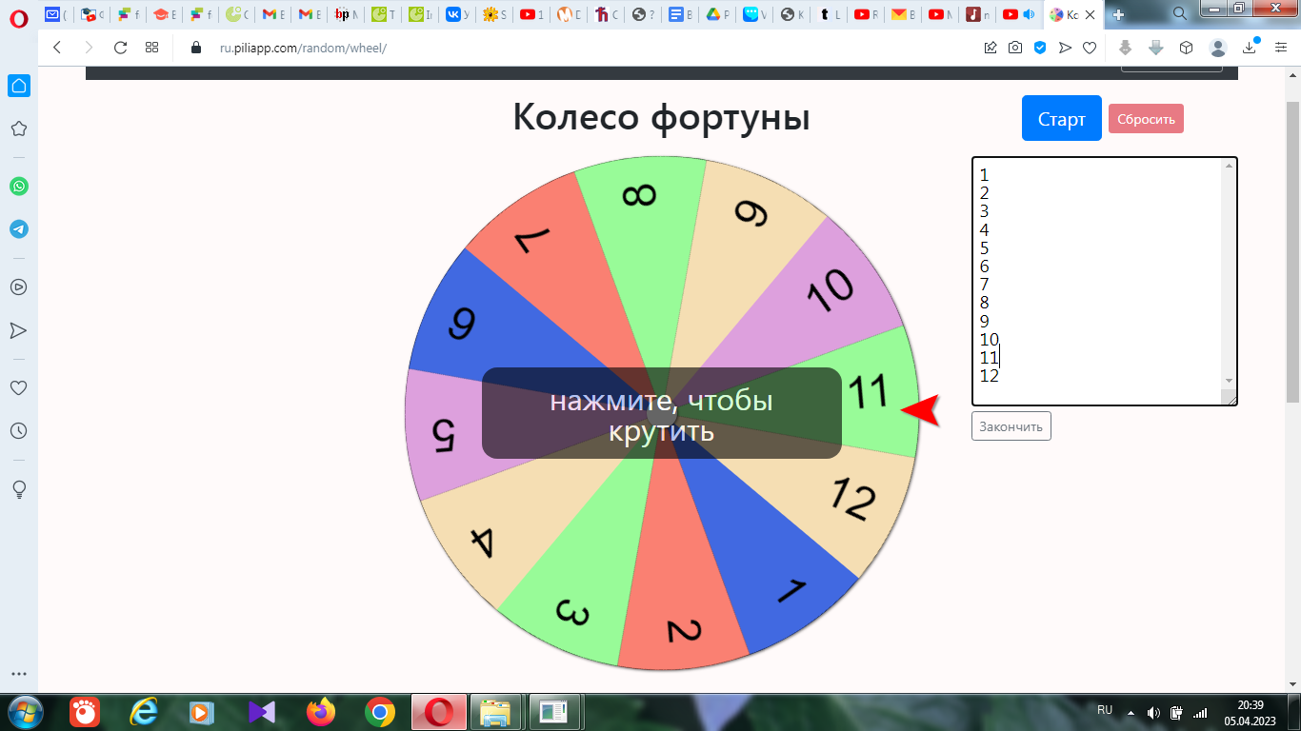

Чтобы раскрутить колесо, нужно нажимать на пробел. Чтобы убрать из колеса выпавший номер вопроса (чтобы не повторялись), нужно нажать на клавишу **S**.

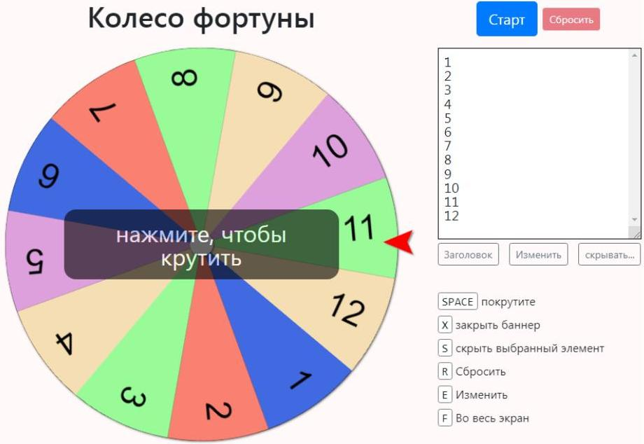

На флипчарте или на доске написать названия команд: «Класс» и «Учитель». Раскручивать колесо и зачитывать выпавшие вопросы. Если кто-то из учащихся может ответить на вопрос, балл получает команда «Класс», если класс не может ответить, а учитель может, то балл получает команда «Учитель».

Продолжаем игру, пока не кончатся вопросы. Подсчитываем баллы.

Другие варианты:

- учитель формулирует вопросы по новому материалу (мотивирующие), учащиеся, начав игру, сталкиваются с невозможностью на них ответить и формулируют цель урока, а затем на основе вопросов из игры планируют шаги по её достижению; в конце урока нужно вернуться к игре, эти же вопросы позволят провести рефлексию содержания урока (если учащиеся могут ответить на большинство вопросов, цель достигнута);

- учащиеся или учитель формулируют вопросы на повторение знакомого материала;

- в качестве вопросов могут быть использованы ошибочные высказывания из письменной работы (анонимные), написанной учащимися; задача – определить, в чём ошибка на каждой карточке(работа над ошибками).